##### Bài 8: ĐỒ THỊ QUÃNG ĐƯỜNG – THỜI GIAN

##### Câu 1.<NB>. Đồ thị *Hình 1* mô tả liên hệ giữa đại lượng nào trong các đại lượng sau đây?

##### Lý thuyết Đồ thị quãng đường - thời gian - Khoa học tự nhiên 7 | SGK Khoa học tự nhiên 7 - Kết nối tri thức

##### *Hình 1*

A. Quãng đường đi được và thời gian đi hết quãng đường đó.

B. Quãng đường đi được và tốc độ di chuyển của vật.

C. Vận tốc của vật trên quãng đường đi được.

D. Thời gian đi được và tốc độ cần đạt trên các quãng đường khác nhau.

**Câu 2<NB>. Đồ thị quãng đường - thời gian của chuyển động với tốc độ không đổi có dạng:**

**A. Đường thẳng**

B. Đường cong

C. Đường tròn

D. Đường gấp khúc

**Câu 3<NB>. Từ đồ thị quãng đường – thời gian của một vật chuyển động ta không thể xác định được yếu tố nào dưới đây?**

A. Quãng đường vật đi được.

B. Thời gian vật đã đi.

C. Tốc độ của vật chuyển động.

**D. Khoảng cách của vật so với cây ven đường.**

**Câu 5.<NB>. Trục hoành Ot trong đồ thị quãng đường – thời gian dùng để**

A. Biểu diễn các độ lớn của quãng đường đi được theo một tỉ lệ xích thích hợp.

**B. Biểu diễn thời gian theo một tỉ lệ xích thích hợp.**

C. Biểu diễn tốc độ theo một tỉ lệ xích thích hợp.

D. Biểu diễn độ dời theo một tỉ lệ xích thích hợp.

**Câu 4<TH>. Đồ thị *Hình 2* mô tả chuyển động của một ca nô trong hành trình từ 6h đến 8h. Phát biểu nào sau đây không đúng?**

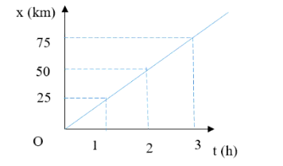

***Hình 2***

A. Giờ xuất phát của ca nô là lúc 6h.

B. Mỗi giờ ca nô chuyển động được quãng đường 25km.

C. Tốc độ của ca nô trên cả quãng đường 75km là 25km/h.

D. Thời gian để ca nô đi được hết quãng đường 60km là 8h.

**Câu 5.<TH>. Biển báo *Hình 3* cho biết:**

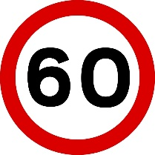

***Hình 3***

A. Biển báo tốc độ tối đa cho phép không vượt quá 60km/h

B. Biển báo tốc độ tối đa cho phép vượt hơn 60km/h

C. Biển báo hết hạn chế tốc độ tối đa 60km/h

D. Biển báo độ rộng tối đa của làn đường xe chạy là 60m

**Câu 6<TH>. Một chiếc xe đi được quãng đường 600m trong 120s. Vậy tốc độ của xe đạt được là:**

A. 5m/s

B. 10m/s

C. 72km/h

D. 5 km/h

**Câu 7<VD>. Đồ thị *Hình 4* mô tả sự chuyển động của một chiếc xe. Kết luận nào sau đây đúng?**

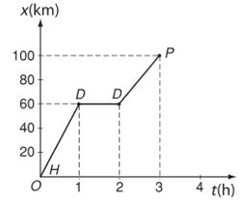

***Hình 4***

A. Trong khoảng thời gian từ giờ thứ 1 đến giờ thứ 2 vật đứng yên

B. Ở đoạn DP xe chuyển động nhanh hơn so với đoạn HD

C. Tốc độ xe đạt được lúc xe đi được 3h là 100km/h

D. Trong thời gian giờ thứ 4 xe đi được quãng đường 100km

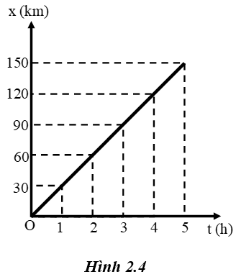**Câu 8<VD>. Đồ thị *Hình 5* cho biết quãng đường – thời gian của một ôtô chuyển động, tốc độ của nó là 30km/h. Quãng đường của ôtô đi được lúc t = 3,5h là:**

***Hình 5***

A. 105km

B. 150km

C. 30km

D. 90km

**Câu 9.<VD>. Dựa vào đồ thị *Hình 6* thể hiệnchuyển động của vật. Để đi được 60km thì phải đi trong bao nhiêu giờ?**

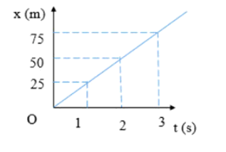

***Hình 6***

A. 2h

B. 2,4h

C. 3h

D. 0,8h

**Câu 10<VD>. Một vật chuyển động thẳng đều có đồ thị tọa độ theo thời gian như trên *Hình 6*. Vật chuyển động với tốc độ là:**

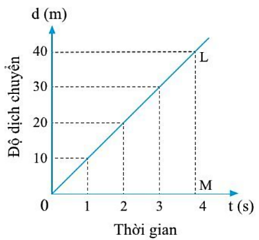

***Hình 6***

A. 10m/s

B. 20m/s

C. 30m/s

D. 40m/s

**Câu 11<NB>.** Hãy cho biết những tác hại có thể xảy ra khi các xe tham ra giao thông không tuân theo những qui định về tốc độ và khoảng cách an toàn.

**Trả lời:**

Những tác hại có thể xảy ra khi các xe tham ra giao thông không tuân theo những qui định về tốc độ và khoảng cách an toàn.

- Tốc độ của xe càng lớn, khi phanh xe càng mất nhiều thời gian, dẫn đến việc có thể lấn làn, lấn vạch kẻ đường. Khi cần phanh gấp dễ gây ra hiện tượng trượt dài trên đường gây nguy hiểm.

- Khi khoảng cách an toàn không đảm bảo, nếu xe phía trước dừng đột ngột, xe sau dễ đâm vào xe trước gây ra tai nạn.

- Khi tai nạn trên đường tham gia giao thông, có thể chỉ là 1 va chạm, cũng có thể tạo ra va chạm liên hoàn, gây thiệt hại lớn về người và của.

**Câu 12<TH>.** Dựa vào Bảng 1.1 để trả lời các câu hỏi sau:

Bảng 1.1

|  |  |  |  |  |  |  |  |
| --- | --- | --- | --- | --- | --- | --- | --- |
| Thời gian (h) | 0 | 1 | 2 | 3 | 4 | 5 | 6 |
| Quãng đường (km) | 0 | 60 | 120 | 180 | 180 | 220 | 260 |

a) Trong 3h đầu, ô tô chạy với tốc độ bao nhiêu km/h?  
b) Trong khoảng thời gian nào thì ô tô dừng lại để hành khách nghỉ ngơi?

c) Trong 2h cuối ô tô đi quãng đường bao nhiêu km?

Trả lời:

a) Trong 3h đầu, ô tô chạy với tốc độ: 

b) Thời gian nào thì ô tô dừng lại để hành khách nghỉ ngơi là 1h (từ giờ thứ 3 đến giờ thứ 4)  
c) Trong 2h cuối ô tô đi quãng đường: s = s6 – s5 = 260 – 220 = 40 (km)   
**Câu 13<TH>.** Bảng 1.2 sau ghi thời gian và quãng đường chuyển động của một người đi xe đạp trên một đường thẳng.

Bảng 1.2

|  |  |  |  |  |  |
| --- | --- | --- | --- | --- | --- |
| Thời gian (h) | 1 | 2 | 3 | 4 | 5 |
| Quãng đường (km) | 30 | 60 | 90 | 120 | 150 |

Từ bảng số liệu trên hãy vẽ đồ thị quãng đường – thời gian.

Trả lời:

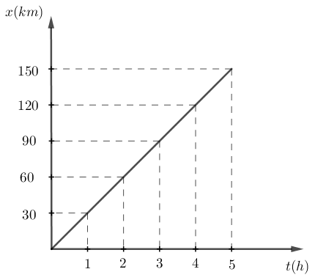

Đồ thị quãng đường - thời gian

**Câu 14.<VD>.** Từ đồ thị ở *Hình 7* mô tả chuyển động của một vật.

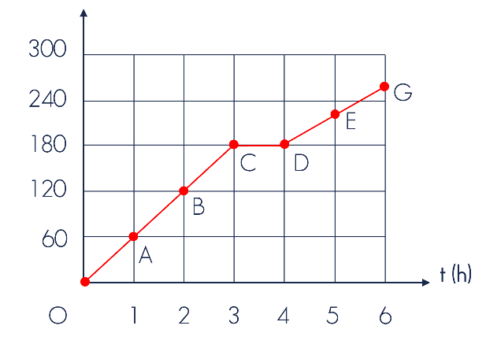

*Hình 7*

a) Mô tả lại bằng lời chuyển động của ô tô trong 6h di chuyển.

b) Xác định tốc độ của ô tô trong 3h đầu.

c) Xác định quãng đường ô tô đi được trong 3h đầu.

d) Xác định quãng đường ô tô đi được sau 6h00 từ khi khởi hành. Biết tốc độ trung bình của ô tô trên đoạn đường DG là 40km/h.

Trả lời:

a) Từ đồ thị ở *Hình 7,* ta thấy trong 3h đầu tiên, ô tô đi được quãng đường 180 km với vận tốc không đổi là 60km/h. 1h tiếp theo ô tô dừng lại để hành khách nghỉ ngơi. Ô tô tiếp tục chuyển động trong 2h tiếp theo.

b) Tốc độ của ô tô trong 3h đầu là: 

c) Quãng đường ô tô đi được trong 3h đầu: s1 =180 km

c) Quãng đường ô tô đi được từ giờ thứ 4 đến giờ thứ 6: s2 = 40 x 2 = 80 km

Quãng đường ô tô đi được sau 6h00 từ khi khởi hành: s = s1 + s2 = 180 + 80 = 260 km

**Câu 15<VDC>.** Lúc 6h sáng, bạn A đi bộ từ nhà ra công viên để tập thể dục cùng các bạn. Trong 15s đầu, A đi thong thả được 1000 m thì gặp B. A đứng lại nói chuyện với B trong 5s. Chợt A nhớ ra là các bạn hẹn mình bắt đầu tập thể dục ở công viên vào lúc 6h30s nên vội vã đi nốt 1000m còn lại và đến công viên vào đúng lúc 6h30s.

a) Vẽ đồ thị quãng đường - thời gian của bạn A trong suốt quá trình 30s đi từ nhà đến công viên.

b) Xác định tốc độ của bạn A trong 15s đầu và 10s cuối của hành trình

Trả lời:

a) Đồ thị quàng đường - thời gian của bạn A trong suốt hành trình 30s đi từ nhà đến công viên.

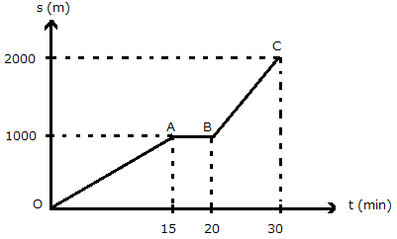

b) Tốc độ của bạn A trong 15s đầu là: v1 = 1000 : 15 = 66,67 m/s

Tốc độ của bạn A trong 10s cuối là: v2 = (2000 – 1000) : (30 - 20) = 100 m/s

**Câu 15<VDC>.** Trong Hình 8, đường màu đen và màu xanh lần lượt biểu diễn đồ thị quãng đường – thời gian của xe (1) và xe (2).

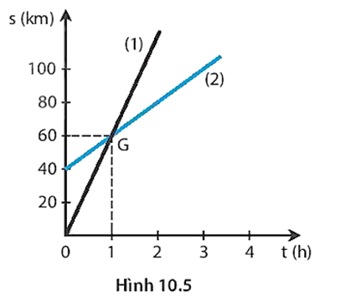

1. Tính tốc độ chuyển động của xe (1).
2. Tính quãng đường xe (2) đi được từ lúc xuất phát đến khi đi được 3h.
3. Xác định xe nào chuyển động nhanh hơn?

Trả lời:

1. Tốc độ chuyển động của xe (1): 
2. Tốc độ chuyển động của xe (2): 

Quãng đường xe (2) đi được từ lúc xuất phát đến khi đi được 3h:

s2=v2.t2=20.3=60(km/h)

1. v1>v2 Nên xe (1) chuyển động nhanh hơn xe (2)